**Dịch vụ hỗ trợ vận hành Bitrix24**

* Bạn đang muốn ứng dụng Bitrix24 vào quản lý doanh nghiệp, nhưng bạn đang gặp khó khăn trong việc cài đặt và sử dụng Bitrix24. Bạn cần một sự giúp đỡ vận hành Bitrix24 chuyên nghiệp để hỗ trợ thêm cho bạn thực hiện dễ dàng, trơn tru hơn. Hãy đến với **dịch vụ hỗ trợ vận hành Bitrix24** của TAKA.

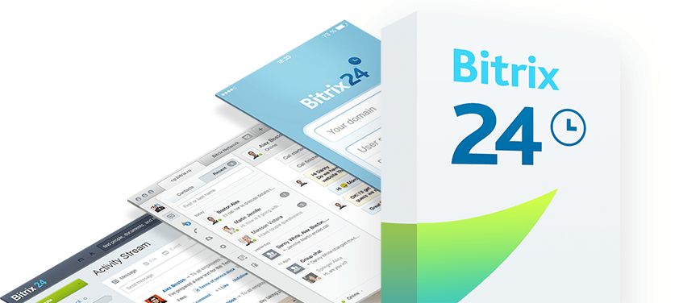

* TAKA có cung cấp 2 gói **dịch vụ hỗ trợ vận hành Bitrix24**: hỗ trợ miễn phí và hỗ trợ có tính phí.

### Gói hỗ trợ miễn phí

* Gói này áp dụng để hỗ trợ hướng dẫn sử dụng các tính năng hoặc những vấn đề phát sinh đơn giản  
  Chúng tôi sẽ hồi đáp yêu cầu của Quý khách trong vòng **1 –** **12 giờ** (nếu bạn đang làm việc với TAKA), và trong vòng **36 giờ** (nếu bạn là khách hàng mới)
* Việc xử lý thắc mắc sẽ thông qua các công cụ CSKH của TAKA như: Điện thoại, Email, Bitrix24, Teamviewer Hãy [liên hệ ngay với TAKA](http://giaiphaphotrodn.com/lien-he-va-ho-tro/) để được hỗ trợ miễn phí.
* Ngoài ra, TAKA cũng biên soạn bộ tài liệu [Kiến thức Bitrix24](http://giaiphaphotrodn.com/category/kien-thuc-bitrix24/" \t "_blank) online nhằm hướng dẫn sử dụng tính năng giúp các bạn tự nghiên cứu. Bạn có thể tham khảo và khắc phục nhanh các vấn đề đơn giản.

### Gói hỗ trợ tính phí

* + - Nâng cấp hệ thống định kỳ khi có phiên bản mới (trung bình 6 tháng cập nhật phiên bản mới 1 lần)
    - Đào tạo sử dụng cơ bản, chuyên sâu trực tiếp tối đa 1 buổi/ tháng
    - Hỗ trợ xử lý cấu hình các chức năng hệ thống có sẵn (không bao gồm phát triển các tính năng mới) qua phần mềm CSKH, email, điện thoại.
    - Hỗ trợ xử lý sự cố khi hệ thống của khách hàng gặp vấn đề do lỗi vận hành

|  |  |  |  |
| --- | --- | --- | --- |
| Hạng mục công việc | Gói Silver | Gói Gold | Gói Diamond |
| Tiếp nhận | Tiếp nhận yêu cầu thông qua hệ thống của TAKA: Email, điện thoại. | Quý khách tạo yêu cầu trên hệ thống e-ticket của TAKA hoặc Email, điện thoại. | Tất cả các kênh. Ưu tiên nhận yêu cầu trên hệ thống e-ticket của TAKA. |
| Công cụ hỗ trợ | Hỗ trợ thông qua điện thoại, email, Bitrix, Teamview | Hỗ trợ thông qua điện thoại, email, Bitrix, Teamview.  Đào tạo sử dụng cơ bản, chuyên sâu trực tiếp. | Hỗ trợ trực tiếp, hỗ trợ gấp trong vòng 2-4 giờ làm việc.  Hỗ trợ bằng điện thoại, email, Bitrix, Teamview.  Đào tạo sử dụng cơ bản, chuyên sâu trực tiếp. |
| Thời gian cam kết | Đáp ứng tối đa trong vòng 24 giờ làm việc kể từ khi nhận yêu cầu | Tối đa trong vòng 12 giờ làm việc kể từ khi nhận e-ticket | 2 – 8h kể từ khi tiếp nhận e-ticket. |
| Hạn mức hỗ trợ | Dưới 2h/ngày Dưới 6h/tuần | Tối đa 30 giờ/tháng | Không giới hạn |